Giao diện đăng nhập

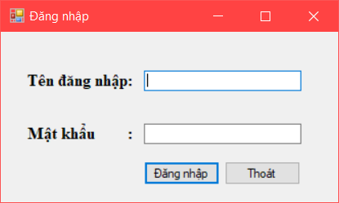

Giao diện quản lý (chưa thống nhất về bố cục nên tụi em sẽ bổ sung sau ạ )

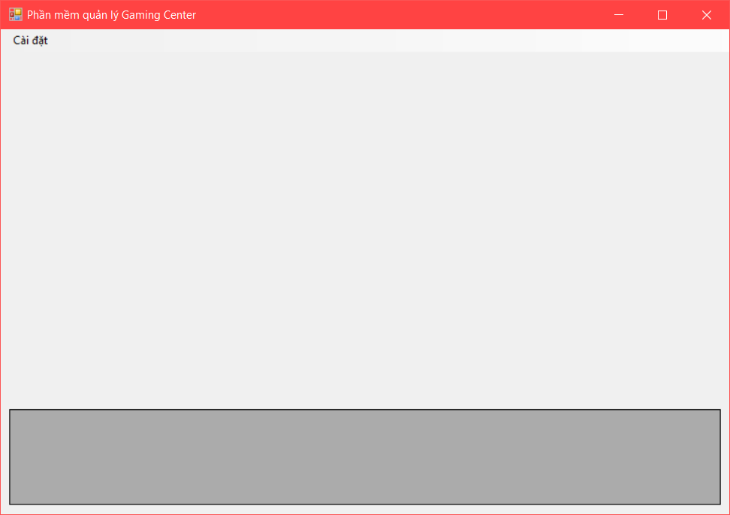

Giao diện doanh thu

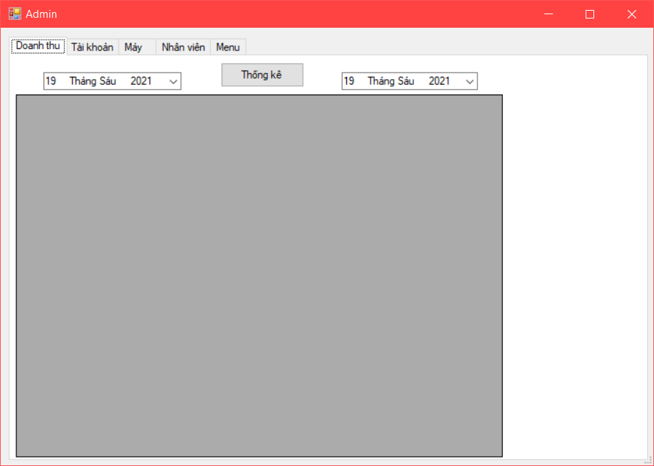

Giao diện tài khoản

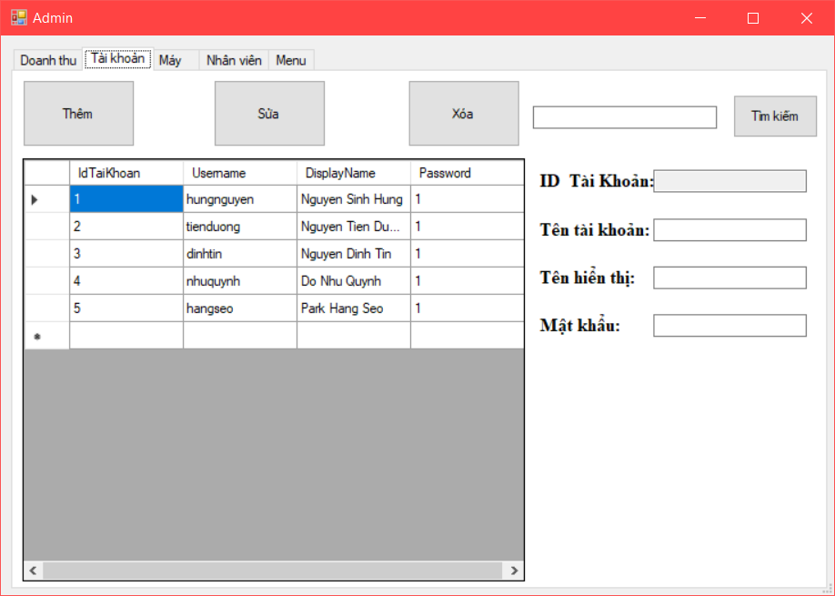

Giao diện máy

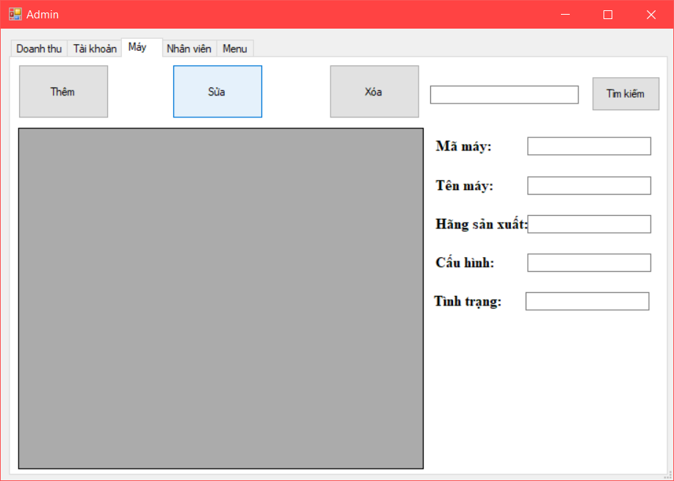

Giao diện nhân viên

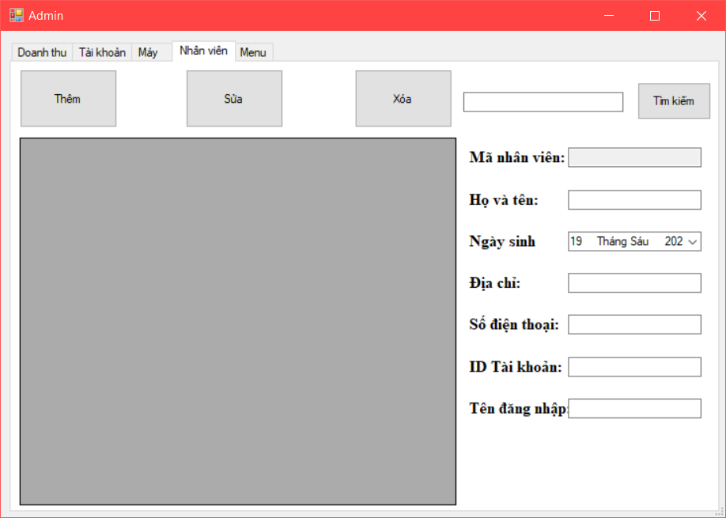

Giao diện menu

